План-конспект занятия
педагога дополнительного образования
Симоновой Наталья Геннадьевны

Объединение –коллектив современного танца «Силуэт»
Программа - «Мир танца».
Группа - 03-32.
Дата проведения: - 21.12.2022.
Время проведения: 16 ч. 50 мин.
Тема занятия: «Классический танец. Основы классического танца».
Цель занятия: формирование и развитие координации движений и чувства ритма.
Рекомендуемый комплекс упражнений:
- упражнения для головы: наклоны крестом, круговое вращение, повороты;
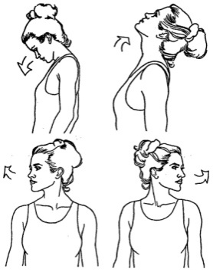
-

упражнения для плеч: поднимание-опускание, вращение;
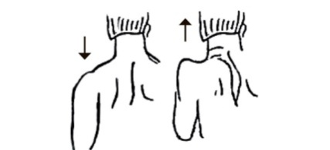
- упражнения для рук: вращение кистями, предплечьями, всей рукой;
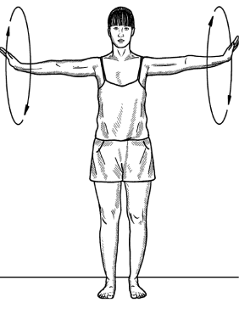
- упражнения для корпуса: наклоны вперед-назад, в сторону;
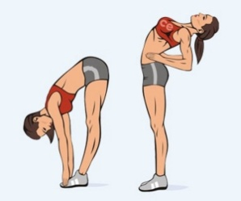
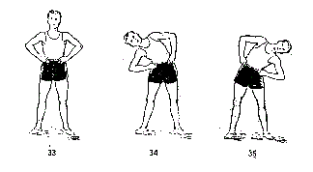

- упражнения для ног: «лошадки» на месте, перемещение с одной ноги на другую в приседе.
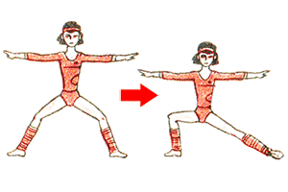
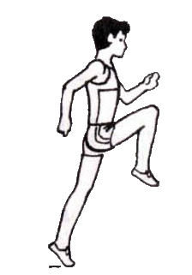

- шпагаты правый, левый, поперечный по 5 минут каждый.
PAS CHASSE:
Стать в V позицию, правая нога впереди, demi-plie, прыжок наверх, правая нога вынимается на II позицию на 45° (делается sissonne tombee направо), но более проходящим движением, чем принято, левая подтягивается, скользя к правой, ноги соединяются в воздухе прыжком вертикально в V позиции с захваченными пальцами.
Прыжок должен быть выполнен с продвижением в том же направлении и, по возможности, более высоко именно в этот момент (рис. 1).
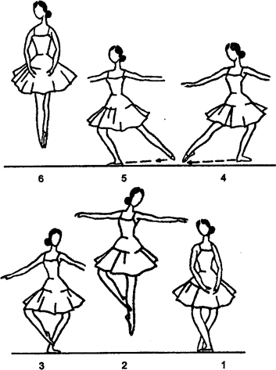
Рис. 1 Pas chasse
Домашнее задание:
- повторение и закрепление танцевальной постановки.
Обратная связь:
Фото самостоятельного выполнения задания отправлять на электронную почту metodistduz@mail.ru для педагога Симоновой Н.Г.

